2018—2019学年第一学期期中测试
九年级物理试题
第Ⅰ卷 （选择题 共48分）
- 选择题（本大题包括15小题，共48分。1-12小题为单选题，每小题只有一个选项最符合题意，选对每小题得3分；13-15小题为不定向选择题，每小题至少有两个选项符合题意，全选对得4分，选对但不全得2分，错选或不选均均得0分。）
1.刚装修过的房间会闻到很重的油漆味，这现象表明了（ ）
A. 分子由原子构成 B. 分子间有空隙
C. 分子在永不停息地运动 D. 分子间有阻力
2.下列生活情景中，通过热传递改变物体内能的是（ ）
A. 锯木头时，锯条变热 B. 反复弯折铁丝，弯折处变热
C. 用冰袋降温 D. 跑步使身体变得暖和
3.如图所示是四冲程汽油机工作时各冲程的示意图，其中表示压缩冲程的是（ ）
A. 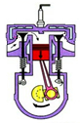 B. 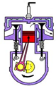 C. 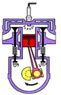 D. 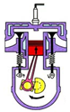
4.如图是某内燃机工作时的能量流向图，该内燃机的热机效率是（ ）
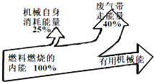
A. B. C. D.
5.如图所示事例或实验中，属于内能转化为机械能的是（ ）

A.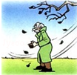 B. 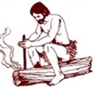
搓手取暖 钻木取火
C. 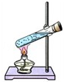 D. 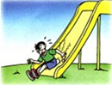
水蒸汽将软木塞冲出 下滑时臀部有灼热感
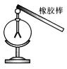
6.如图所示，用皮毛摩擦过的橡胶棒接触验电器的金属球，验电器的金属箔张开，以下说法正确的是（ ）
A. 摩擦过程中创造了电荷
B. 摩擦过的橡胶棒带正电荷
C. 经橡胶棒接触后的验电器带正电荷
D. 金属箔张开是由于同种电荷相排斥
7.与实物图对应的电路图是（ ）
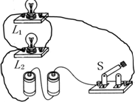
A. 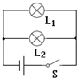 B. 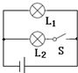
C. 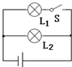 D. 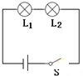
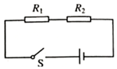
8.如图所示的电路中，电阻阻值R₁＜R₂．闭合开关S后，电阻R₁、R₂两端的电压分别为U₁、U₂，通过两个电阻的电流分别为I₁、I₂．下列判断中正确的是（ ）
A. B. C. D.
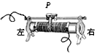
9.如图所示是连接入电路中的滑动变阻器，当滑动变阻器的滑片P向左滑动时，滑动变阻器连入电路的阻值将（ ）
A. 逐渐变大 B. 逐渐变小 C. 保持不变 D. 无法判断

10.如图所示，一个移动电源正在给手机电池充电，此时该手机的电池相当于（ ）
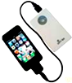
A. 用电器
B. 开关
C. 导线
D. 电源
11.如图所示的是一次实验时电流表指针的偏转情况，王强对此作出了四种结论，其中错误的是（ ）
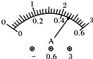
A. 若使用“”和“3”两个接线柱接入电路，则指针所对的示数为 A
B. 若使用“”和“”两个接线柱接入电路，则指针所对的示数为 A
C. 若原来使用“”和“3”两个接线柱接入电路，而后使用“”和“”两个接线柱接入电路，则指针所对的示数不会改变
D. 电流从电流表的“”接线柱流出
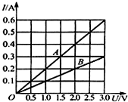
12.如图所示，是A、B两定值电阻的U-I图象，由图象中信息可知（ ）
A. 若电阻A、B两端的电压为0V，则A、B的电阻为
B. A的电阻大于B的电阻
C. 若将A、B电阻串联在同一电源上，通过他们的电流是，则电源电压为4V
D. 若将A、B电阻并联在电压为3V的电源上，则电路中的总电流为[来源:学。科。网]
13.如图所示电路，下列说法正确的是（ ）
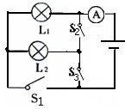
A. 只闭合开关和时，灯、并联，电流表测、的电流之和
B. 只闭合开关和时，灯短路，电流表测通过灯的电流
C. 只闭合开关和时，形成了短路，灯、将会被烧坏
D. 只闭合开关和时，灯、并联，电流表测通过灯的电流
14.下列关于电流、电压、电阻和滑动变阻器的说法中，正确的是（ ）
A. 电荷的移动形成了电流
B. 电压是电路中形成电流的原因
C. 电阻是导体对电流的阻碍作用，因此当导体中无电流通过时，该导体电阻为零
D. 实验室用的滑动变阻器是利用改变接入电路的电阻线的长度，改变电阻大小的
15.如图甲所示电路，电源电压保持不变．闭合开关S，当滑动变阻器的滑片P从右端滑到左端的过程中，R₁、R₂的I－U关系图象如图乙所示。则下列判断正确的是( )
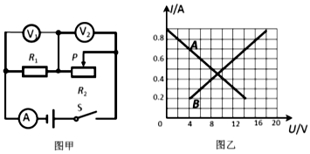
- 图线A是电阻R₁的I－U关系图象
B．电源电压为18V
C．R₁的阻值是20Ω
D．滑动变阻器R₂的最大阻值为30Ω

第Ⅱ卷（非选择题 共52分）

二、填空题（本大题共2小题，每空1分共6分）
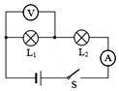
16.水沸腾过程中的温度______（选填“升高”、“降低”或“不变”），该过程中水______（选填“吸热”、“放热”或“不吸热也不放热”），若将质量和初温均相同的铝、铜、铁三个金属球（C_{铝}＞C_{铁}＞C_{铜}）浸没在同一沸水中煮较长的一段时间，从沸水中吸热最多的是______球。
17.如图所示，开关闭合后，灯泡L₁、L₂是______的（选填“并联”或“串联”），电压表测量的是______两端的电压（选填“L₁”或“L₂”或“电源”）．若电流表示数为0.4A，则经过L₂的电流为______A。

三、作图、实验与探究题（本大题共5小题，18题4分，19题5分，20题4分，21题7分，22题6分，共26分）
18.如图所示，甲、乙、丙三图中的装置完全相同。燃料的质量都是10g，烧杯内的液体质量和初温也相同。
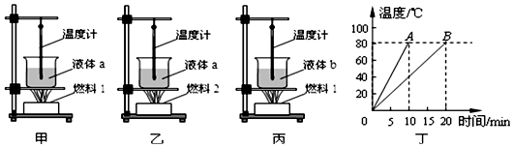
（1）比较不同燃料的热值，应选择______两图进行实验，燃料完全燃烧放出的热量，是通过______来反映的（选“温度计上升示数”或“加热时间”）；
（2）比较不同物质吸热升温的特点：应选择______两图进行实验；不同物质吸热的多少是通过______来反映的（选填“温度计示数”或“加热时间”）。
19.如图所示，在探究影响导体电阻大小因素的实验中，导线a、b、c粗细相同，b、d粗细不同；a、b、d长度相同；a、b材料不同。
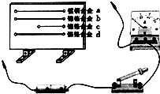
该实验是通过观察______的示数间接比较导线电阻的大小。
选用导线a、b分别接入电路中，是为了探究电阻大小跟导体的______有关。
选用导线b、c分别接入电路中，是为了探究电阻大小跟导体的______有关。
选用导线______分别接入电路中，是为了探究电阻大小跟导体的横截面积有关。
影响导体电阻大小因素除了上述因素外，还可能跟______有关。
[来源:学.科.网]
20.小芳利用图甲所示的电路测量未知电阻R_{x}的阻值，阻值大约为5Ω.
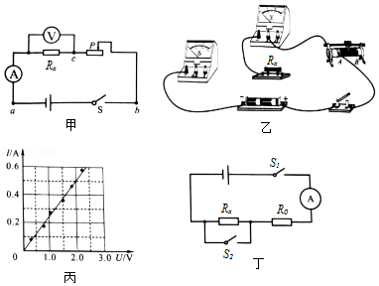
（1）请你根据电路图，用笔画线代替导线，在图乙中完成实验电路的连接。
（2）闭合开关前，应将滑动变阻器的滑片置于 端（选填“A”或“B”）。
（3）调节滑动变阻器，记录多组数据。画出了待测电阻R_{x}的I﹣U图象，如图丙所示。由图象可得R_{x}= Ω。

21.小李同学在探究电流与电压关系的实验时，请回答下列问题：
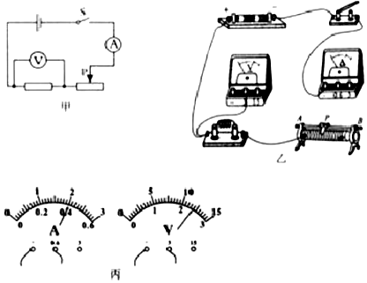
（1）按照图甲所示的电路图，请用笔代替导线，完成图乙所示的实物图的连接。
（2）在做探究电流与电压关系的实验时，采用的实验方法是______法，要求保持电阻阻值不变，通过改变电阻两端的______，观察电流大小的变化。
（3）如图丙所示，是他在实验中的第三次测量结果，请把实验数据填入到记录表中。
实验记录：定值电阻R=6Ω[来源:学&科&网Z&X&X&K]
实验次数[来源:Zxxk.Com] | 电压U/V | 电流I/A
1 | 1.2 | 0.2
2 | 1.8 | 0.3
3
（4）分析实验数据，可以得出结论：在电阻一定时，通过导体的电流与导体两端的电压成______。
22.在“探究串联电路的电压”实验中，小涵同学设计了如图所示的电路。
（1）在连接电路中，开关应该处于______（选填“闭合”或“断开”）状态。
（2）根据如图连接好电路，闭合开关后，她发现两只灯泡都不亮，且电压表示数为0，若只有L₁或L₂中的一处发生故障，则故障是______（选填“L₁开路”、“L₁短路”、“L₂开路”、“L₂短路”）。
（3）故障排除后，小涵选用不同的灯泡，完成了三次实验，并记录了数据。分析下表中的数据，可得出的结论为：串联电路两端的电压______串联电路中各部分电路两端的电压之和。
实验次数 | L₁两端的电压/V | L₂两端的电压/V | 串联总电压/V
1 | 1.4 | 1.4 | 2.8
2 | 1.2 | 1.6 | 2.8
3 | 1.1 | 1.7 | 2.8
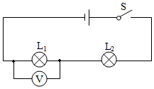

四、计算题（本大题共2小题，共20分。解答时应写出必要的文字说明、公式和演算步骤，只写出最后答案的不能得分。有数值计算的题目，答案中必须明确写出数值和单位。）
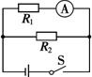
23.在图电路中，R₁=10Ω，R₂=20Ω，闭合开关后，电流表的示数为0.3A．
（1）电阻R₁两端的电压是多少？
（2）通过R₂的电流是多少？
（3）干路中的总电流是多少？
24.可燃冰是一种新型能源，它是水和天然气在高压低温情况下形成的类冰状结晶物质，主要成分是甲烷，其开采是世界难题，据中央电视台2017年5月18日报道，我国可燃冰已试采成功，技术处于世界领先，用燃气锅炉烧水时，把质量为500kg，初温为20℃的水加热到100℃，共燃烧了12m³天然气，已知水的比热容c_{水}=4.2×10³J/（kg•℃），天然气热值q=4.2×10⁷J/m³，可燃冰的热值为同体积天然气的160倍，求：
（1）水吸收的热量；
（2）燃气锅炉烧水时的效率；
（3）若换用可燃冰，应使用多少m³可燃冰。

九年级物理答案和解析
- 选择题
- -5：C C D B C 6--10：D A A A A 11--12：C D
13.AB 14.BD 15.BC
二、填空题：
16.不变；吸热；铝
17.串联；L₁；0.4
三、作图与实验探究
18.（1）甲乙；温度计上升示数（2）甲丙；加热时间
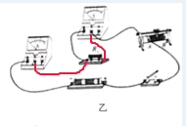
19.（1）电流表；（2）材料；（3）长度；（4）b、d；（5）温度
20.（1）如下​（2）B；（3）4；
21.（1） 如下（2）控制变量；电压 （3）2.4V； 0.4A； （4）正比.
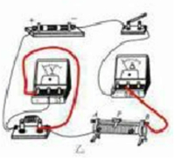
22.（1）断开 （2）L₂开路 （3）等于
四、计算题：
23.【答案】解：（1）电阻R₁两端的电压U=IR₁=0.3×10=3v，
答：电阻R₁两端的电压是3V；
（2）因R₂与R₁并联，所以它们两端电压相等，所以I₂===0.15A，
答：通过R₂的电流是0.15A，
（3）干路中的总电流I=I₁+I₂=0.45A，
答：干路中的总电流是0.45A．
24.【答案】解：（1）水吸收的热量：
Q_{吸}=cm△t=4.2×10³J/（kg•℃）×500kg×（100℃-20℃）=1.68×10⁸J；
（2）天然气完全燃烧放出的热量：
Q_{放}=Vq_{天然气}=12m³×4.2×10⁷J/m³=5.04×10⁸J；
燃气锅炉烧水时的效率：
η=×100%=×100%≈33.3%；
（3）可燃冰的热值为同体积天然气的160倍，
则可燃冰的热值：q_{可燃冰}=160q_{天然气}=160×4.2×10⁷J/m³=6.72×10⁹J/m³，
若换用可燃冰燃烧放出相同的热量，应使用可燃冰的体积：
V_{可燃冰}===0.075m³。
答：（1）水吸收的热量为1.68×10⁸J；
（2）燃气锅炉烧水时的效率为33.3%；
（3）若换用可燃冰，应使用0.075m³可燃冰。

